中考冲刺：图表信息型问题—知识讲解（基础）
责编：常春芳
【中考展望】
图表信息题是指通过图形、图象或图表及一定的文字说明来提供问题情景的一类试题，它是近几年全国各省市中考所展示的一种新题型，这类试题形式多样，取材广泛，可增加试题的灵活性和趣味性，其发展前景非常广阔．用好题中提供的信息，有利于提高学生分析、解决简单实际问题的能力，同时也是培养现代公民素质的一条重要途径．
【方法点拨】
1．图象信息题
题型特点：这类题是中考试卷中出现频率较高的题型之一，它是通过图象呈现问题中两个变量之间的数量关系，主要考查学生对函数思想和数形结合思想的掌握程度．
解题策略：解答这类问题，在弄清题意的基础上，弄清两坐标轴所代表的含义，并对图象的形状、位置、发展变化趋势等捕捉提炼有效信息，解决相关问题．
2．图表信息题
图表信息题是指通过图表的形式提供信息，这些信息一般以数据形式居多，其主要考查学生对图表数据的分析、比较、判断和结论的归纳能力，要求学生有较强的定量分析和定性概括能力．

【典型例题】

类型一、图象信息题
1．容积率t是指在房地产开发中建筑面积与用地面积之比，即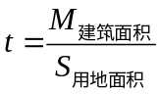，为充用地面积分利用土地资源，更好地解决人们的住房需求，并适当的控制建筑物的高度，一般容积率t不小于1且不大于8．一房地产开发商在开发某小区时，结合往年开发经验知，建筑面积M(m²)与容积率t的关系可近似地用如图(1)中的线段l来表示；1 m²建筑面积上的资金投入Q(万元)与容积率t的关系可近似地用如图(2)中的一段抛物线c来表示．
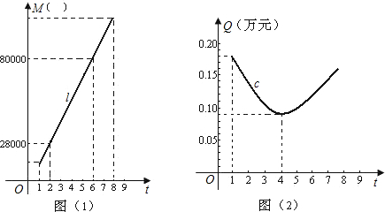
(1)试求图(1)中线段l的函数关系式，并求出开发该小区的用地面积；
(2)求出图(2)中抛物线段c的函数关系式．
【思路点拨】
（1）因为图象过点（2，28000）和（6，80000），所以易求l的表达式，注意t的取值范围，
当t=1时，S_{用地面积}=M_{建筑面积}；
（2）根据图象经过点（1，0.18）和（4，0.09）且（4，0.09）为顶点可求c的函数关系式．
【答案与解析】
解：(1)设M＝kt+b，由图象上两点的坐标(2，28000)、(6，80000)，可求得是k＝13000，b＝2000．
所以线段l的函数关系式为：
M＝13000t+2000(1≤t≤8)．
由知，当t＝1时，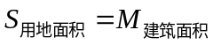．
把t＝1代入M＝13000t+2000中，可得
M＝15000．
即开发该小区的用地面积是15 000 m²．
(2)根据图象特征可设抛物线段c的函数关系式为Q＝a(t-4)²+0.09，把点(1，0.18)的坐标代入，可求得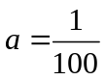．
所以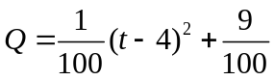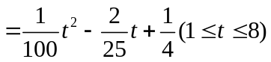．
【总结升华】
图象信息题一般需要先由图象提供的条件确定出相应的函数关系式，然后再运用函数的性质解决问题，因而可以有效考查对函数思想和数形结合思想方法的掌握和应用情况.

举一反三：
【变式】甲、乙两人骑自行车前往A地，他们距A地的路程s(km)与行驶时间t(h)之间的关系如图所示，请根据图象所提供的信息解答下列问题：
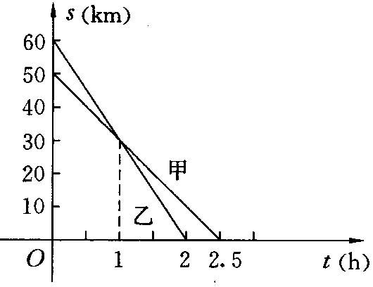
(1)甲、乙两人的速度各是多少?
(2)写出甲、乙两人距A地的路程s与行驶时间t之间的函数关系式(任写一个)．
(3)在什么时间段内乙比甲离A地更近?
【答案】
解：(1)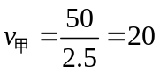(km/h)，
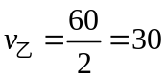(km/h)．
(2)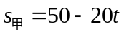或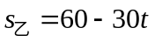(答对一个即可)；
(3)1＜t＜2.5．
2．（2016•长春模拟）甲、乙两名自行车运动员在同一条直线公路上进行骑自行车训练，他们同时同地同向出发，乙在行驶过程中改变了一次速度，甲、乙两人各自在公路上训练时行驶路程y（千米）与行驶时间x（时）（0≤x≤4）之间的函数图象如图所示．
（1）求甲行驶的速度．
（2）求直线AB所对应的函数表达式．
（3）直接写出甲、乙相距5千米时x的值．
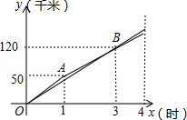

【思路点拨】
（1）由速度=路程÷时间，可得出甲行驶的速度；
（2）设直线AB所对应的函数表达式为y=kx+b，将A、B点的坐标代入解析式可得出关于k、b的二元一次方程组，解出方程组即可得出结论；
（3）找出各段线段所对应的函数表达式，根据图象做差可得出关于x的一元一次方程，解方程即可得出结论．
【答案与解析】
解：（1）120÷3=40（千米/时）．
∴甲行驶的速度为40千米/时．
（2）设直线AB所对应的函数表达式为y=kx+b，
把A（1，50）、B（3，120）代入，得
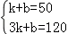，解得：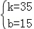．
故直线AB所对应的函数表达式为y=35x+15（1≤x≤4）．
（3）设直线OA所对应的函数表达式为y=k₁x，
把A（1，50）代入，得50=k₁，
故直线OA所对应的函数表达式为y=50x（0≤x≤1），
设直线OB所对应的函数表达式为y=k₂x，
把B（3，120）代入，得120=3k₂，
解得：k₂=40．
故直线OB所对应的函数表达式为y=40x（0≤x≤4）．
当0≤x≤4时，令50x﹣40x=5，
解得x=0.5；
当1＜x≤3时，令35x+15﹣40x=5，
解得x=2；
当3＜x≤4时，令40x﹣（35x+15）=5，
解得x=4．
综上可知：甲、乙相距5千米时x的值为0.5，2和4．
故还需要0.2小时时间才能再次与小李相遇．
【总结升华】
本题考查了一次函数的应用、待定系数法求函数解析式以及解一元一次方程.
举一反三：
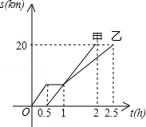
【变式】（讷河市校级期末）甲、乙两同学骑自行车从A地沿同一条路到B地，已知如图，甲做匀速运动，乙比甲先出发，他们离出发地距离s（km）和骑车行驶时间t（h） 之间的函数关系如图，给出下列说法：
（1）他们都骑车行驶了20km；
（2）乙在途中停留了0.5h；
（3）甲、乙两人同时到达目的地；
（4）相遇后，甲的速度小于乙的速度．
根据图象信息，以上说法错误的有（ ）

A．1个 B．2个 C．3个 D．4个
【答案】B；
【解析】解：甲乙都是骑自行车从A地沿同一路线到离A地20千米的B地，所以（1）正确；
乙出发0.5小时后停留了0.5小时，所以（2）正确；
乙出发2.5小时到达目的地，而甲比乙早到0.5小时，所以（3）不正确；
图象相交后甲的图象都在乙的上方，说明甲的速度比乙的要大，所以（4）不正确．
故以上说法错误的有（3）、（4）2个．故选：B．
类型二、图表信息题
3．某市为了进一步改善居民的生活环境，园林处决定增加公园A和公园B的绿化面积．已知公园A、B分别有如图(1)(2)所示的阴影部分需铺设草坪，在甲、乙两地分别有同种草皮1608 m²和1200 m²出售，且售价一样．若园林处向甲、乙两地购买草皮，其路程和运费单价见下表：

 | 公园A |  | 公园B
 | 路程（千米） | 运费单价（元） | 路程（千米） | 运费单价（元）
甲地 | 30 | 0.25 | 32 | 0.25
乙地 | 22 | 0.3 | 30 | 0.3

(注：运费单价指将每平方米草皮运送1千米所需的人民币)
(1)分别求出公园A、B需铺设草坪的面积；(结果精确到1m²)
(2)请设计出总运费最省的草皮运送方案，并说明理由．
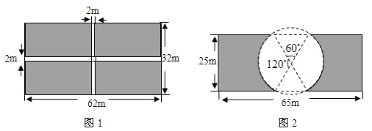
【思路点拨】
（1）公园A草坪的面积=大矩形的面积-两条小道的面积+两条小道重叠部分的面积．
公园B草坪的面积=大矩形的面积-两个扇形的面积-扇形所夹的两个三角形的面积．
（2）本题可根据总运费=公园A向甲，乙两地购买草坪所需的费用+公园B向甲乙两地购买草坪所需的费用，如果设总运费为y元，公园A向甲地购买草皮xm²，那么根据上面的等量关系可得出y与x的关系式，然后根据甲乙两地出售的草坪的面积和公园A，B所需的草坪面积得出x的取值范围，再根据函数的性质得出花钱最少的方案．
【答案与解析】
解：(1)公园A需铺设草坪的面积为
S₁＝62×32－62×2－32×2+2×2＝1800(m²)．
设图(4)中圆的半径为R，易知，圆心到距形长边的距离为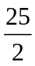，所以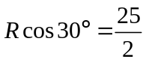，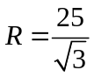．
公园B需铺设草坪的面积为
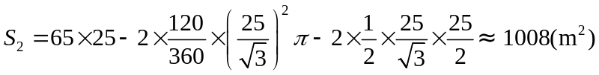．
(2)设总运费为y元，公园A向甲地购买草皮x m²，向乙地购买草皮(1800-x)m²．
由于园林处需要购买的草皮面积总数为
1800+1008＝2808(m²)，
甲、乙两地出售的草皮面积总数为：
1608+1200＝2808(m²)，
所以，公园B向甲地购买草皮(1608-x)m²，向乙地购买草皮1200-(1800-x)＝(x-600)m²．
则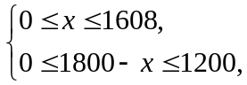 求得600≤x≤1608．
由题意，得y＝30×0.25x+22×0.3×(1800-x)+32×0.25×(1608-x)+30×0.3×(x-600)＝1.9x+19344．
因为k＝1.9＞0，所以y随x的增大而增大，
所以，当x＝600时，
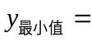1.9×600+19344＝20484(元)．
即公园A在甲地购买600 m²，
在乙地购买1800-600＝1200(m²)；
公园B在甲地购买1608-600＝1008(m²)，运送草皮的总运费最省．
【总结升华】
本题是一个图表信息类的实际应用题，将代数知识、几何知识巧妙地融为一体，通过解答，可以有效考查圆的有关计算、一元一次不等组、一次函数等知识的综合运用，难度不大但涉及知识点丰富、技巧性强，是不可多得的一道好题．

举一反三：
【高清课堂：图表信息型问题 例1】
【变式】今年我省干旱灾情严重，甲地急需要抗旱用水15万吨，乙地13万吨．现有A、B两水库各调出14万吨水支援甲、乙两地抗旱．从A地到甲地50千米，到乙地30千米；从B地到甲地60千米，到乙地45千米．
⑴设从A水库调往甲地的水量为x万吨，完成下表：
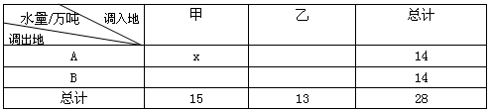
⑵请设计一个调运方案，使水的调运量尽可能小．（调运量=调运水的重量×调运的距离，单位：万吨•千米）
【答案】
⑴（从左至右，从上至下）14－x ； 15－x ； x－1 .
⑵ y=50x+（14－x）30+60（15－x）+（x－1）45=5x+1275
解不等式1≤x≤14
所以x=1时y取得最小值
y=5+1275=1280
∴调运方案为A往甲调1吨，往乙调13吨；B往甲调14吨，不往乙调.

4．某商场对今年端午节这天销售A、B、C三种品牌粽子的情况进行了统计，绘制了如图所示的统计图．根据图中信息解答下列问题：
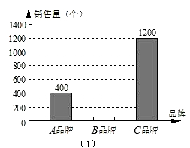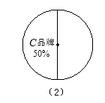

(1)哪一种品牌粽子的销售量最大?
(2)补全图中的条形统计图．
(3)写出A品牌粽子在图(2)中所对应的圆心角的度数．
(4)根据上述统计信息，明年端午节期间该商场对A、B、C三种品牌的粽子如何进货?请你提一条合理化的建议．
【思路点拨】
（1）从扇形统计图中得出C品牌的销售量最大，为50%；
（2）总销售量=1200÷50%=2400个，B品牌的销售量=2400-1200-400=800个，补全图形即可；
（3）A品牌粽子在图中所对应的圆心角的度数=360°×（400÷2400）=60°；
（4）由于C品牌的销售量最大，所以建议多进C种．
【答案与解析】
解：（1）从扇形统计图中得出C品牌的销售量最大，为50%；
（2）总销售量=1200÷50%=2400个，B品牌的销售量=2400-1200-400=800个，
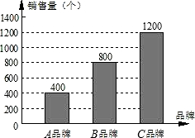
（3）A品牌粽子在图中所对应的圆心角的度数=360°×（400÷2400）=60°；
（4）建议：多进一些C品牌的粽子．
【总结升华】
本题考查的是条形统计图和扇形统计图的综合运用．读懂统计图，从不同的统计图中得到必要的信息是解决问题的关键．条形统计图能清楚地表示出每个项目的数据；扇形统计图直接反映部分占总体的百分比大小．
类型三、信息综合题
5．如图，A，B，C，D为圆O的四等分点，动点P从圆心O出发，沿O-C-D-O路线作匀速运动，设运动时间为x（s），∠APB=y（°），右图函数图象表示y与x之间函数关系，则点M的横坐标应为（ ）
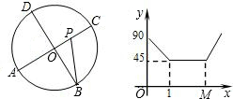
A.2 B.  C. 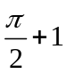 D. 无法确定
【思路点拨】
通过图象得到函数是随自变量的增大，知道函数值是增大还是减小.
【答案与解析】
解：根据题意，可知点P从圆心O出发，运动到点C时，∠APB的度数由90°减小到45°，
C点的横坐标为1，CD弧的长度为 π．
点M是∠APB由稳定在45°，保持不变到增大的转折点；
另点O的运动有周期性；结合图象，可得答案为C．
故选C
【总结升华】
正确理解函数图象横纵坐标表示的意义，理解问题的过程．

